ПРАВИТЕЛЬСТВО РОССИЙСКОЙ ФЕДЕРАЦИИ

НАЦИОНАЛЬНЫЙ ИССЛЕДОВАТЕЛЬСКИЙ УНИВЕРСИТЕТ

«ВЫСШАЯ ШКОЛА ЭКОНОМИКИ»

|  |  |
| --- | --- |
| СОГЛАСОВАНО  заведующий отделением  Программной инженерии,  факультета Бизнес-информатики,  профессор кафедры УРПО  _______________ Авдошин С.М.  «__» _____________ 2013 г. | УТВЕРЖДАЮ  заведующий отделением  Программной инженерии,  факультета Бизнес-информатики,  профессор кафедры УРПО  _______________Авдошин С.М.  «__» _____________ 2013 г. |

**программа оптимизации, Инспирированная поведением лягушек**

**Руководство оператора**

**Лист утверждения**

**А.В.00001-01 ТЗ 01**

**RU.17701729.503200-01 34 01-1**

Инв. № подл.

Подпись и дата

Взам. инв. №

Инв. № дубл.

Подпись и дата

|  |  |  |  |  |
| --- | --- | --- | --- | --- |
|  |  |  | | |
|  |  | | | _ |
|  |  |  | | |
|  |  |  | | |
|  |  | Исполнитель: студент группы 171ПИ | | |
|  |  | _____________/Ремнев Н.В./ | | |
|  |  | | “_____”____________2013 г. | |
|  |  |  | | |
|  |  |  | | |

**УТВЕРЖДЕНО**

RU.17701729.503200-01 34 01-1

**программа оптимизации, Инспирированная поведением лягушек**

**Руководство оператора**

**RU.17701729.503200-01 34 01-1**

Инв. № подл.

Подпись и дата

Взам. инв. №

Инв. № дубл.

Подпись и дата

# Содержание

1. Назначение программы 3
2. Условия выполнения программы 4
3. Выполнение программы 5
4. Сообщения оператору 11

# НАЗНАЧЕНИЕ ПРОГРАММЫ

Программа ищет максимум и минимум заданной непрерывной функции от двух переменных на отрезке, с использованием алгоритма, инспирированного поведением лягушек, а также выполняет визуализацию поиска и построение графика функции от двух переменных.

Программа обладает следующими основными функциями:

1. вывод результата выполнения алгоритма, инспирированного

поведением лягушек;

1. визуализация выполнения алгоритма, инспирированного поведением лягушек;
2. автозапуск визуализации;
3. отображение действующей популяции на данной итерации;
4. отображение графика функции.

# УСЛОВИЯ ВЫПОЛНЕНИЯ ПРОГРАММЫ

Для корректного выполнения программы требуются:

1. компьютер, оснащенный процессором с частотой 400 МГц или более (одно- или двухпроцессорная система), минимальная частота процессора 233 МГц;
2. 128 МБ ОЗУ или более (минимально допустимый объем – 96 МБ, при нем возможно снижение производительности);
3. монитор и видеоадаптер с разрешением 800 X 600 или более высоким;
4. мышь Microsoft или совместимое указывающее устройство;
5. клавиатура;
6. операционная система Microsoft Windows XP или старше;
7. установленный Microsoft .NET Framework 2.0 или выше.

Также для выполнения программы требуются следующие файлы:

1. Chart3DLib.dll;
2. ZedGraph.dll;
3. Библиотека классов.dll.

# ВЫПОЛНЕНИЕ ПРОГРАММЫ

Для выполнения программы требуется запустить исполняемый файл Визуализация.exe. После открытия файла появится главное окно программы:

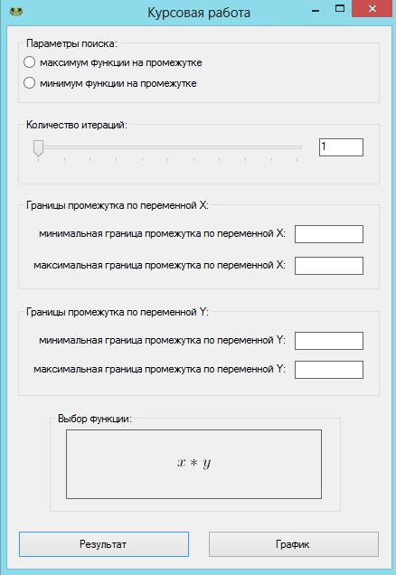

*Рисунок 1. Главное окно программы*

При попытке некорректного ввода в одно из полей главной формы, пользователь получит сообщение об ошибке. При корректном заполнении всех полей главной формы, пользователь встанет перед выбором: просмотреть результат выполнения алгоритма сразу, либо же просмотреть визуализацию алгоритма последовательно. При нажатии на кнопку «Результат», программа выдаст результат в новом небольшом окне со специальным звуковым сигналом:

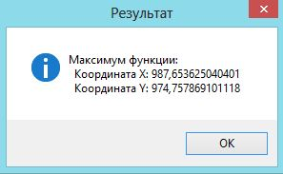

*Рисунок 2. Результат выполнения программы*

Если же пользователь нажал на кнопку «График», появится следующее окно:

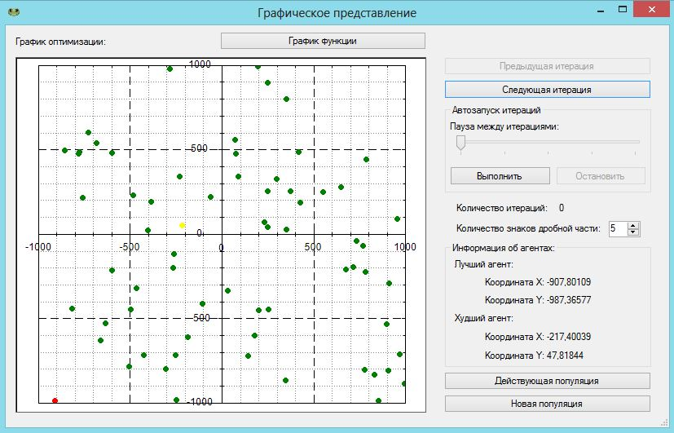

*Рисунок 3. График состояния итерации*

Красной точкой на графике обозначается лучший агент, желтой – худший агент, зелеными – остальные агенты. Далее пользователю предоставляется сразу несколько вариантов действий. При нажатии пользователем правой кнопкой мыши на график появится следующее меню:

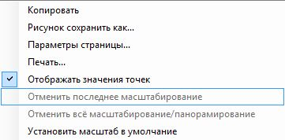

*Рисунок 4. Меню графика*

При нажатии пользователем на пункт «Рисунок сохранить как…», появится следующее окно:

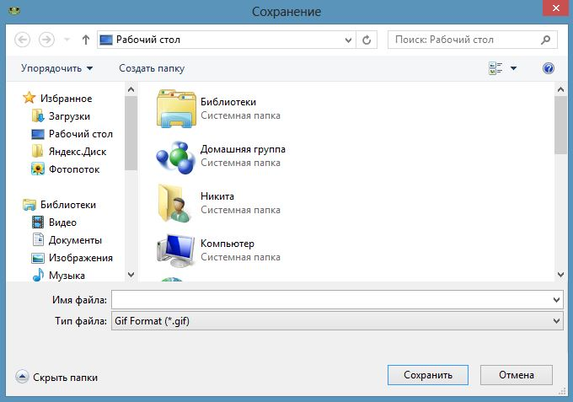

*Рисунок 5. Сохранение графика как картинки*

При нажатии пользователем на пункт «Параметры страницы» появится следующее окно:

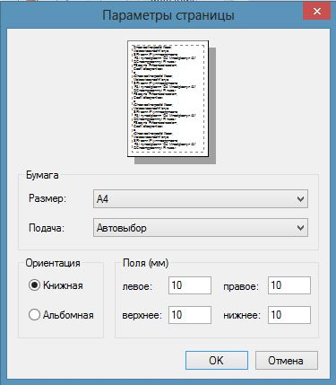

*Рисунок 6. Параметры страницы*

При нажатии пользователем на пункт «Печать» появится следующее окно:

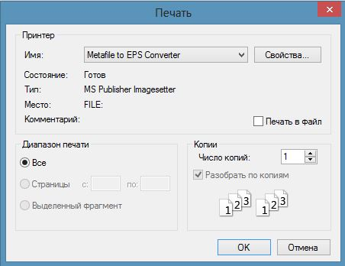

*Рисунок 7. Печать*

При нажатии на остальные пункты меню, кроме меню «Копировать», изменения произойдут на самом графике. Так, пользователь может вернуть масштабирование по умолчанию или отменить последнее масштабирование.

При нажатии на «Копировать», пользователь получит сообщение об успешности копирования изображения в буфер, и копирование будет произведено. При наведении на график курсора и прокручивании колеса мыши, будет произведено масштабирование графика в зависимости от направления прокручивания колеса.

При закрытии меню, пользователь возвращается к форме графика. Пользователь имеет возможность выполнить одну итерацию алгоритма, нажав на кнопку «Следующая итерация». При нажатии произойдут изменения на графике и изменения значений лучшего и худшего агентов в зависимости от произведенной итерации. Также при нажатии количество выполненных итераций увеличится на одно значений, что также отобразится на форме.

Если уже была выполнена хотя бы одна итерация, пользователю предоставляется возможность просмотреть предыдущую итерацию при нажатии на кнопку «Предыдущая итерация». Произойдут изменения аналогичные нажатию на кнопку «Следующая итерация», но в обратном направлении.

Пользователь может запустить автозапуск итерации, нажав на кнопку «Выполнить», при этом, при помощи ползунка выше, пользователь может регулировать интервал, с которым выполняются итерации. Если был запущен автозапуск, то пользователь может его в любой момент остановить нажатием на кнопку «Остановить».

При завершении выполнения всех итераций, появится сообщение, аналогичное сообщению на рисунке 2.

Пользователь может регулировать количество знаков дробной части у лучшего и худшего агентов, отображаемых на форме. При изменении значения у поля «Количества знаков дробной части», автоматически изменится количество знаков у агентов.

При нажатии на кнопку «Новая популяция» алгоритм запускается заново. Обнуляется количество итераций, изменяется количество и значения точек, а также изменятся значения агентов (в зависимости от выполнения алгоритма).

При нажатии на кнопку «Действующая популяция» откроется следующее окно:

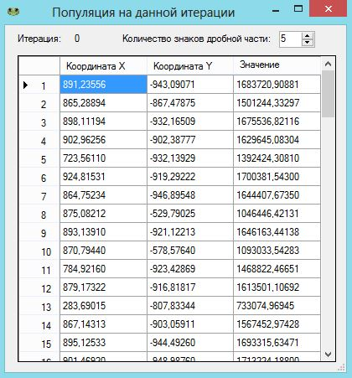

*Рисунок 8. Популяция на данной итерации*

В данном окне отображаются координаты всех точек графика на данной итерации. В данной форме отображается номер итерации, на которой было открыто данное окно. Пользователь может регулировать количество знаков дробной части у точек, отображаемых на форме. При изменении значения у поля «Количества знаков дробной части», автоматически изменится количество знаков у чисел.

При увеличении окна графика автоматически масштабируется график.

При нажатии пользователем на кнопку «График функции», откроется следующее окно с отображаемым графиком выбранной функции:

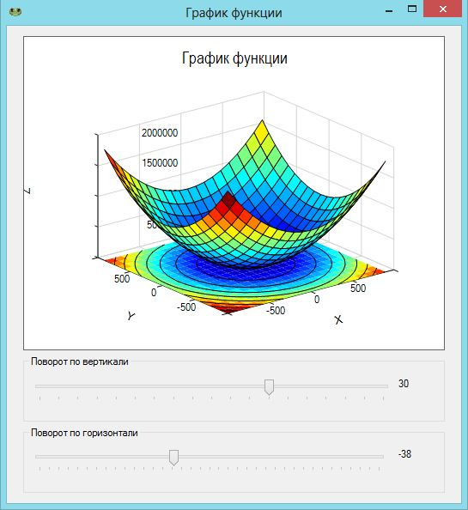

*Рисунок 9. График функции*

Пользователь может поворачивать график функции по вертикали и горизонтали, изменяя угол поворота с помощью ползунков.

При увеличении окна графика функции автоматически масштабируется график.

1. **СООБЩЕНИЯ ОПЕРАТОРУ**

Программа посылает ряд сообщений пользователю:

если пользователь не выбрал максимум или минимум для поиска, программа выдаст следующее сообщение:

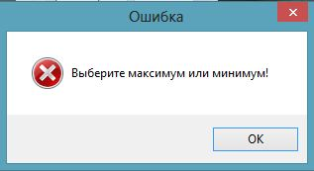

*Рисунок 10. Сообщение об ошибке*

если пользователь неверно ввел минимальную границу переменной Х, или же вообще ее не ввел, программа выдаст следующее сообщение:

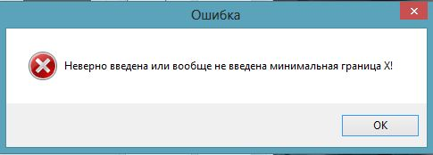

*Рисунок 11. Сообщение об ошибке*

если пользователь неверно ввел максимальную границу переменной Х, или же вообще ее не ввел, программа выдаст следующее сообщение:

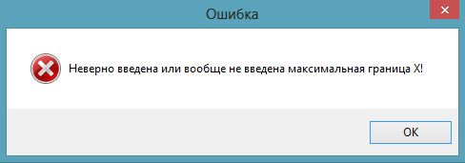

*Рисунок 12. Сообщение об ошибке*

если пользователь неверно ввел минимальную границу переменной Y, или же вообще ее не ввел, программа выдаст следующее сообщение:

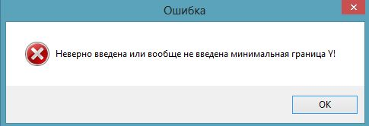

*Рисунок 13. Сообщение об ошибке*

если пользователь неверно ввел максимальную границу переменной Y, или же вообще ее не ввел, программа выдаст следующее сообщение:

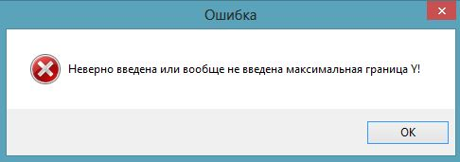

*Рисунок 14. Сообщение об ошибке*

если пользователь ввел минимальную границу по Х больше максимальной, программа выдаст следующее сообщение:

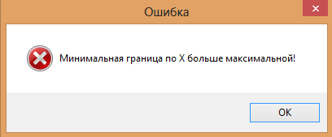

*Рисунок 15. Сообщение об ошибке*

если пользователь ввел минимальную границу по Y больше максимальной, программа выдаст следующее сообщение:

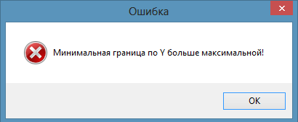

*Рисунок 16. Сообщение об ошибке*

Все вышеуказанные ошибки исправляются правильным заполнением поля, где была найдена ошибка.

Также программа посылает ряд подсказок пользователю, например, при некорректном заполнении одного из полей, появится следующий знак около некорректно заполненного поля: E:\Курсовая\Ошибка 6.JPG.

При наведении курсора на данный значок появится текст, содержащий информацию о том, как должно быть заполнено поле.

Программа посылает ряд подсказок пользователю, при наведении курсора на элемент формы, аналогичных подсказкам при наведении курсора на значок E:\Курсовая\Ошибка 6.JPG.

При нажатии в меню графика состояния популяции на поле «Копировать», появится следующее сообщение:

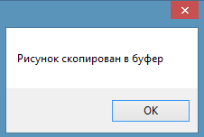

*Рисунок 17. Рисунок скопирован в буфер*

|  |  |  |  |  |  |  |  |  |  |
| --- | --- | --- | --- | --- | --- | --- | --- | --- | --- |
| Лист регистрации изменений | | | | | | | | | |
| Изм. | Номера листов | | | | Всего листов (страниц) в докум. | № докум. | Входящий №  сопроводительного докум. и дата | Подп. | Дата |
| изме-ненных | заме-ненных | новых | анну-лиро-ванных |
|  |  |  |  |  |  |  |  |  |  |
|  |  |  |  |  |  |  |  |  |  |
|  |  |  |  |  |  |  |  |  |  |
|  |  |  |  |  |  |  |  |  |  |
|  |  |  |  |  |  |  |  |  |  |
|  |  |  |  |  |  |  |  |  |  |
|  |  |  |  |  |  |  |  |  |  |
|  |  |  |  |  |  |  |  |  |  |
|  |  |  |  |  |  |  |  |  |  |
|  |  |  |  |  |  |  |  |  |  |
|  |  |  |  |  |  |  |  |  |  |
|  |  |  |  |  |  |  |  |  |  |
|  |  |  |  |  |  |  |  |  |  |
|  |  |  |  |  |  |  |  |  |  |
|  |  |  |  |  |  |  |  |  |  |
|  |  |  |  |  |  |  |  |  |  |
|  |  |  |  |  |  |  |  |  |  |
|  |  |  |  |  |  |  |  |  |  |
|  |  |  |  |  |  |  |  |  |  |
|  |  |  |  |  |  |  |  |  |  |
|  |  |  |  |  |  |  |  |  |  |
|  |  |  |  |  |  |  |  |  |  |
|  |  |  |  |  |  |  |  |  |  |
|  |  |  |  |  |  |  |  |  |  |